Спортивні досягнення

Кожен рік відбуваються змагання з міні-футболу та волейболу серед вихованців допоміжних шкіл-інтернатів Донецької області, у місті Святогірськ на базі табору «Смарагдове місто» у рамках параолімпійських ігор.

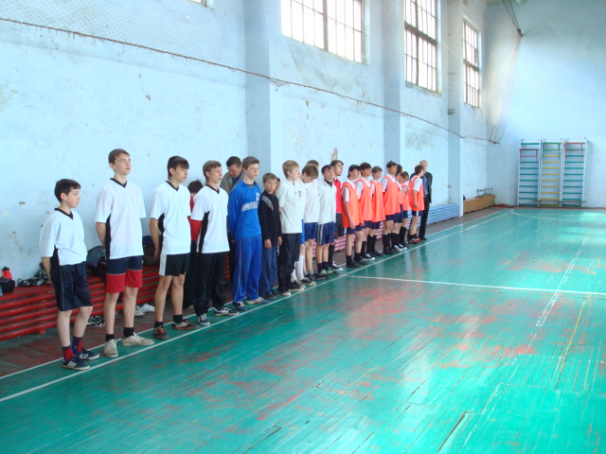
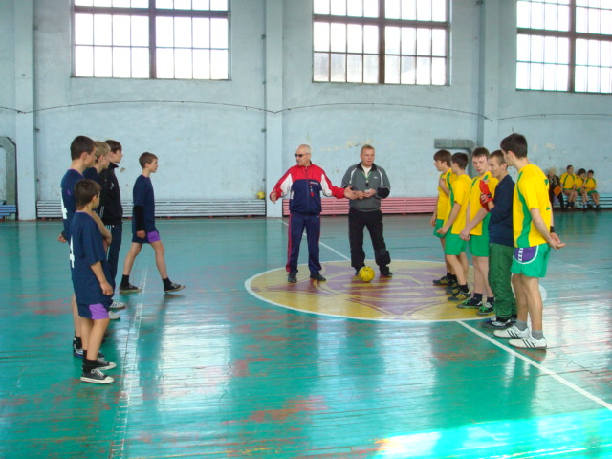

Вихованці Сніжнянської допоміжної школи інтернат № 42 залюбки беруть участь у змаганнях. У минулому році хлопці зайняли почесне третє місто, залишивши позаду 21 команду, та привезли до дому кубок та бронзові медалі.
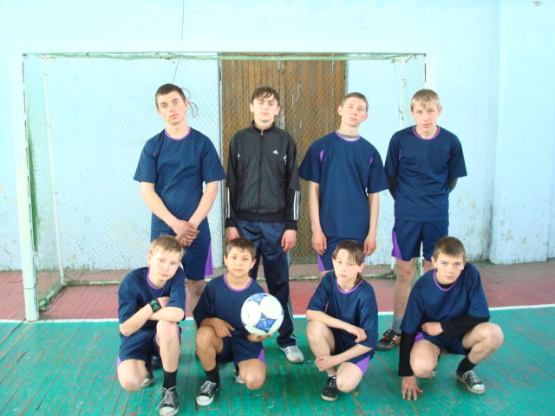

Також учні приймають участь у міських та між міських змаганнях, у яких займають почесні місця та повертаються до дому з нагородами.

